RETO #4 - Desarrollo del Frontend, menú de navegación, cuerpo de las páginas
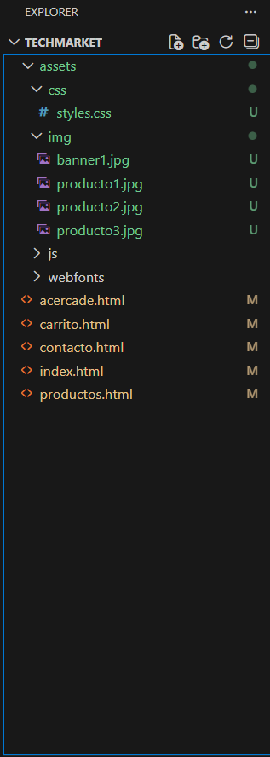
R4 – 1: Estructura del proyecto:

R4 – 2: Pagina principal (index):
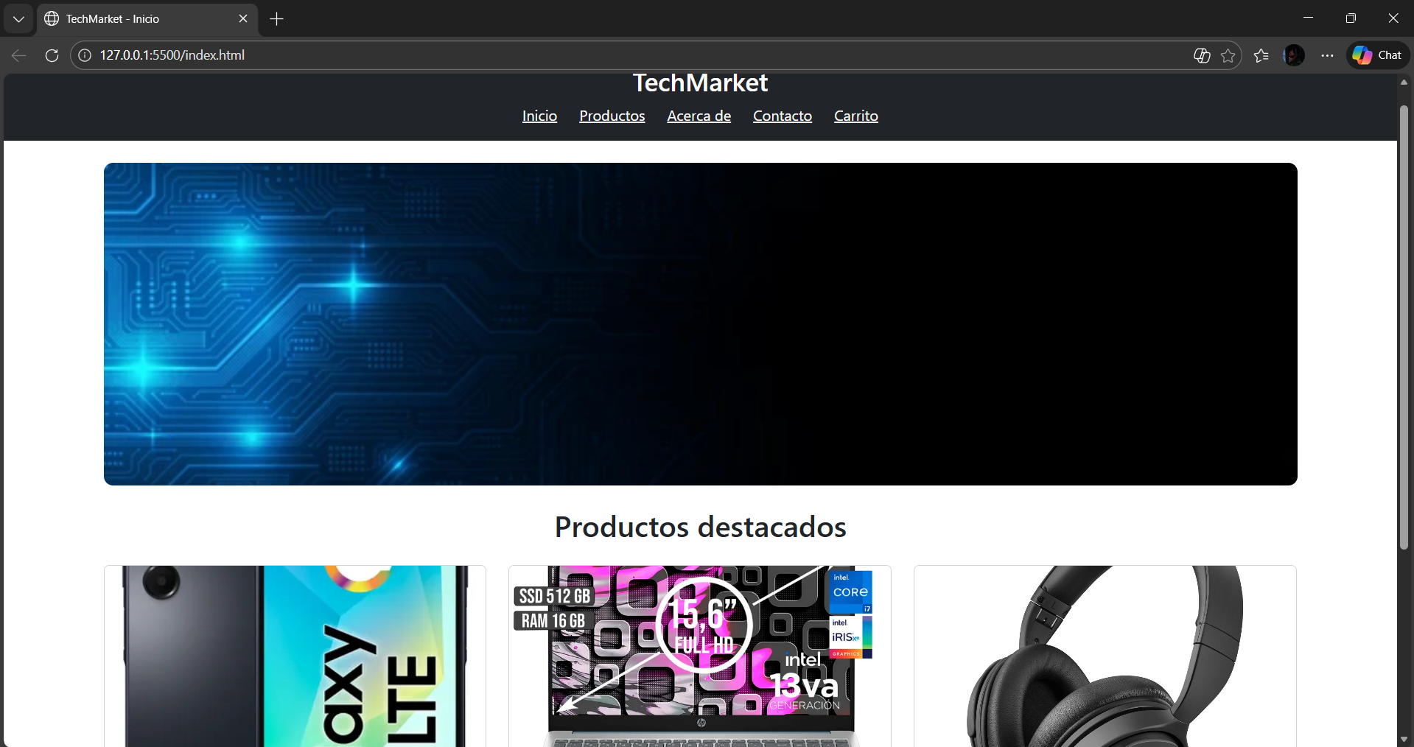

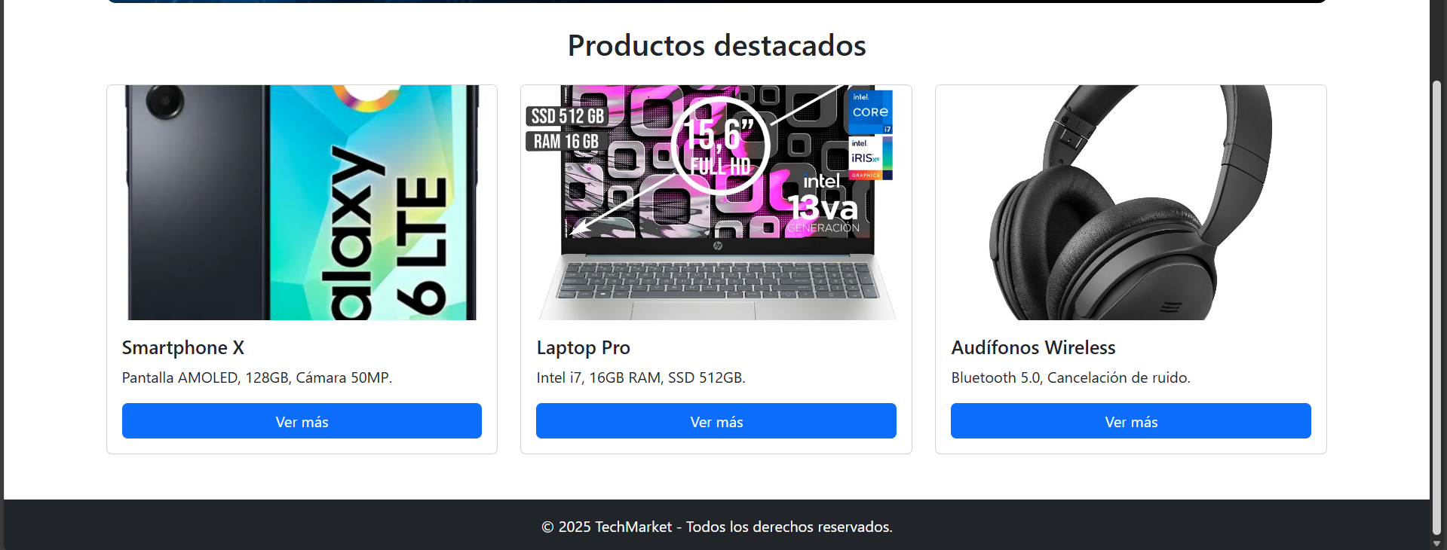
R4 – 3: Banner centrado:
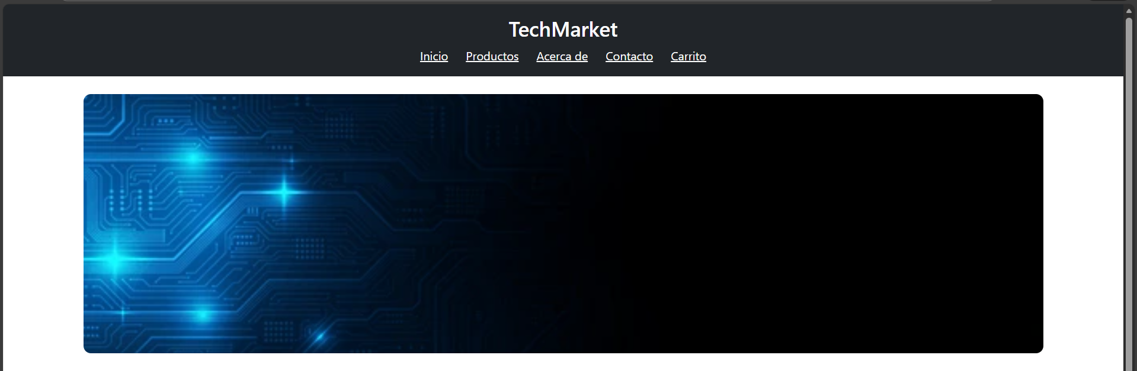
R4 – 4: Productos destacados:
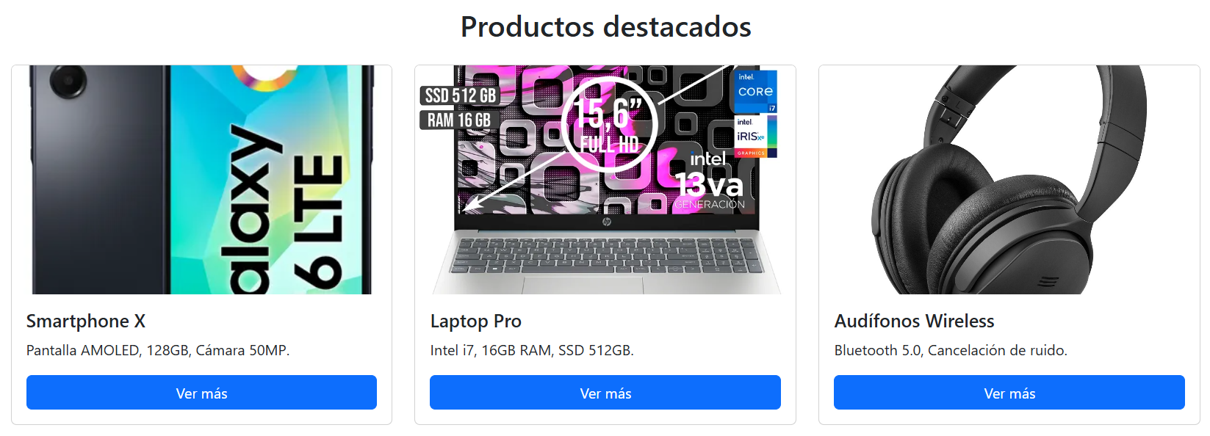

R4 – 5: Control de versiones (commits/push)
